2018年湖南省湘西土家族苗族自治州初中学业水平考试物理

一、单项选择题（每小题3分，共45分）
1．（2018，湖南湘西）为了保证休息和睡眠，声音不能超过50（ ）
A．mm B．cm C．dm D．dB
答案：D
2．（2018，湖南湘西）在观察温度计的示数时，如图所示的a、b、c三种方法，正确的是（ ）
A．方法a B．方法b C．方法c D．a、b、c三种方法都对
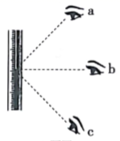
答案：B
3．（2018，湖南湘西）射击瞄准时要做到“三点一线”，应用到的物理知识是（ ）
A．光的直线传播 B．光的反射 C．光的折射 D．光的色散
答案：A
4．（2018，湖南湘西）关于小球的重力示意图，下列画法正确的是（ ）
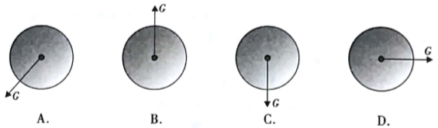
答案：C
5．（2018，湖南湘西）夏季，同学们打扫教室后，洒在地面上的水很快变干了，所经过的物态变化是（ ）
A．熔化 B．汽化 C．液化 D．升华
答案：B
6．（2018，湖南湘西）水是人类生存环境的重要组成部分，而我国是严重缺水的国家，因此我们每个人都需要提高节水意识、养成良好的用水习惯和保护好水资源。下列做法符合要求的是（ ）
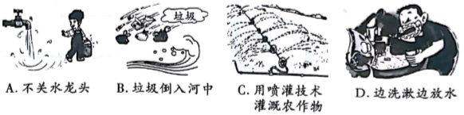
答案：C
7．（2018，湖南湘西）在月光下，李明看到月亮在云层中穿梭，他选择的参照物是（ ）
A．房屋 B．云层 C．停在路边的汽车 D．远处的高山
答案：B
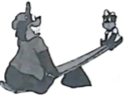
8．（2018，湖南湘西）如图所示，大熊和小熊坐跷跷板。如果它们脚不着地，跷跷板在水平位置保持平衡时，下列说法正确的是（ ）
A．大熊和小熊的重力相等
B．大熊和小熊到支点的距离相等
C．它们各自的重力与各自的力臂的乘积相等
D．以上说法都正确
答案：C
9．（2018，湖南湘西）下列事例与惯性无关的是（ ）
A．墙内开花墙外香 B．汽车突然刹车时，乘客会前倾
C．开车时，司机要系安全带 D．跳远时，运动员助跑以提高成绩
答案：A
10．（2018，湖南湘西）冬天睡觉前打盆热水泡脚，能使脚舒适暖和，这样做可使脚的内能（ ）
A．不变 B．增加 C．减少 D．无法判断
答案：B
11．（2018，湖南湘西）如图所示，滑雪运动员的滑雪板做得宽大，其目的是为了（ ）
A．增大压强 B．减小压强 C．增大压力 D．减小压力
答案：B
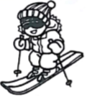
12．（2018，湖南湘西）下列能源属于不可再生能源的是（ ）
A．风能 B．水能 C．太阳能 D．石油
答案：D
13．（2018，湖南湘西）生活中我们要时刻注意安全，下列行为符合安全常识的是（ ）
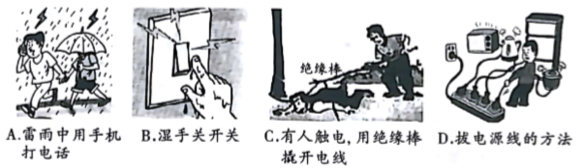
答案：C
14．（2018，湖南湘西）下列家用电器中，正常工作时，电能主要转化为机械能的是（ ）
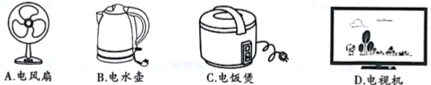
答案：A
15．（2018，湖南湘西）下列物体能被磁铁吸引的是（ ）
A．橡皮擦 B．塑料三角板 C．木炭 D．铁钉
答案：D

二、填空题（每小题3分，共15分）
16．（2018，湖南湘西）如图所示，化学老师在做“稀释浓硫酸”的演示实验时，发现用于搅拌的玻璃棒“折断”了。从物理学角度来看，这一现象是由于 形成的。
答案：光的折射
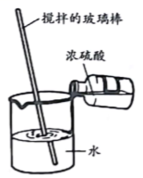
17．（2018，湖南湘西）小华家离学校有3000m，他骑自行车上学用时10min。小华骑车的平均速度为 m/s。
答案：5

18．（2018，湖南湘西）某学校传达室里安装有40W和20W两种灯泡，晚上开灯时，同学们发现40W的比20W的亮。这说明40W的灯泡比20W的灯泡实际功率 。（选填“大”或“小”）
答案：大

19．（2018，湖南湘西）如图所示，向两张纸中间吹气，纸会相互靠拢。这个现象说明：气体中流速越大的位置，压强越 。（选填“大”或“小”）
答案：小
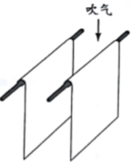

20．（2018，湖南湘西）在一次春游活动中，同学们用指南针来确定方向，静止时，小磁针的南极大约会指向地理的 极。
答案：南

三、实验题（共25分）
21．（2018，湖南湘西）作图题（每小题4分，共8分）
（1）根据入射光线和折射光线，在下图的虚线框内画出适当类型的透镜。
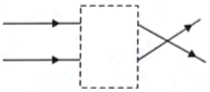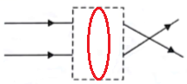

（2）用笔划线代替导线，把下面的实物电路补充完整，使小灯泡L₁、L₂并联，开关控制两个灯泡，导线不能交叉。
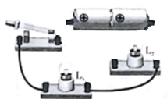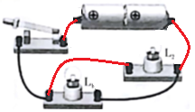

22．（2018，湖南湘西）简答题（每小题4分，共8分）
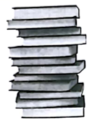
（1）如图所示，许多书重叠在一起，越在下层的书被压得越紧，想把它抽出来越费力，这是为什么？
答案：越在下层的书受到上方书的压力就越大，被压得就越紧；抽出来时，需要克服的摩擦力就越大（粗糙程度相同时，压力越大，滑动摩擦力就越大），抽出来就越费力

（2）我们家里用于供电的导线都有一层橡胶，这层橡胶起什么作用？
答案：橡胶是绝缘体，能防止短路、漏电、触电事故发生

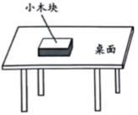
23．（2018，湖南湘西）实验题（每小题3分，共9分）
如图，一个长方体小木块放在水平桌面上，要测出它对桌面的压强，老师提供的器材有：直尺、天平、量筒。请你选择实验器材，完成下列实验步骤。
（1）测出小木块与桌面的接触面积，用 测量小木块的长和宽，再计算出它的底面积S；
（2）用 测量小木块的质量m；
（3）根据上面的测量结果，写出计算小木块对桌面压强的表达式 。
答案：（1）直尺 （2）天平 （3）p=mg/S

四、计算题（共15分）
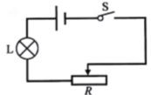
24．（2018，湖南湘西）（6分）如图所示，一个标有“2.5V 0.5W”的小灯泡L与滑动变阻器R串联，电源两端的电压为6V保持不变。开关S闭合后，移动滑动变阻器的滑片，使小灯泡正常发光。求：
（1）小灯泡正常发光100s，消耗了多少电能？
（2）小灯泡正常发光时，滑动变阻器接入电路中的电阻是多少？
答案：（1）W=Pt=0.5W×100s=50J
（2）灯泡正常发光时，电路中的电流为I=P/U_{L}=0.5W/2.5V=0.2A
变阻器两端电压为U_{R}=U-U_{L}=6V-2.5V=3.5V
变阻器接入电路的阻值为R=U_{R}/I=3.5V/0.2A=17.5Ω

25．（2018，湖南湘西）(9分)工人师傅利用汽车作为动力，从水中打捞一个正方体物件，绳子通过定滑轮，一端系着物件，另一端拴在汽车上，如图甲所示。汽车拉着物件匀速上升，已知汽车队绳子的拉力F与物件底面距离水底的高度h的变化关系如图乙所示。绳子的体积、绳重及摩擦均忽略不计，g取10N/kg。求：
（1）该物件的质量是多少？
（2）物件浸没在水中时，受到的浮力为多大？
（3）物件上表面恰好到达水面时，下表面受到水的压强为多少？
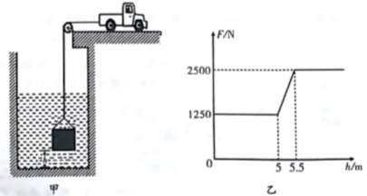
答案：
（1）由图乙可知，h=5.5m时，物件完全露出水面，G=F=2500N，
则m=G/g=2500N/10N/kg=250kg
（2）浸没时，F_{浮}=G-F’=2500N-1250N=1250N
（3）由图乙可知，正方体物件的边长为l=5.5m-5m=0.5m
物件上表面恰好到达水面时，下表面受到水的压强为
p=ρgh=ρgl=1.0×10³kg/m³×10N/kg×0.5m=5×10³Pa

